p

Breznica 3, 4274 Žirovnica
tel.: 04 5809 100, fax: 04 5809 109

NADZORNI ODBOR

Številka: 011-0002/2018-121
Datum: 7.12.2021

Na podlagi 15. člena Poslovnika Nadzornega odbora Občine Žirovnica (Ur. List RS, št. 57/2018), vas vabim, da se v sredo 15.12.2021, ob 17.30 uri, v prostorih Občine Žirovnica; Breznica 3, Žirovnica udeležite

15. seje NADZORNEGA ODBORA

z naslednjim

DNEVNIM REDOM:

- Potrditev zapisnika 14. redne seje NO in pregled realizacije sklepov zadnje seje
- Sprejem Končnega poročila o opravljenem nadzoru na PRORAČUNSKI POSTAVKI 1878 ŠPORTNI PARK GLENCA (povezava na NRP OB192-17-0001)
- Poročilo o delu NO za leto 2021
- Program dela NO za leto 2022
- Vprašanja in pobude

Prosim, da morebitno zadržanost, sporočite na telefon 04 5809 106.

Damjana Tavčar Panjtar, dipl.ekon.
Predsednica

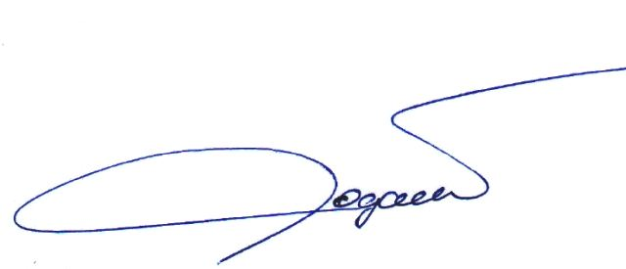

Vabljeni:
- člani NO

